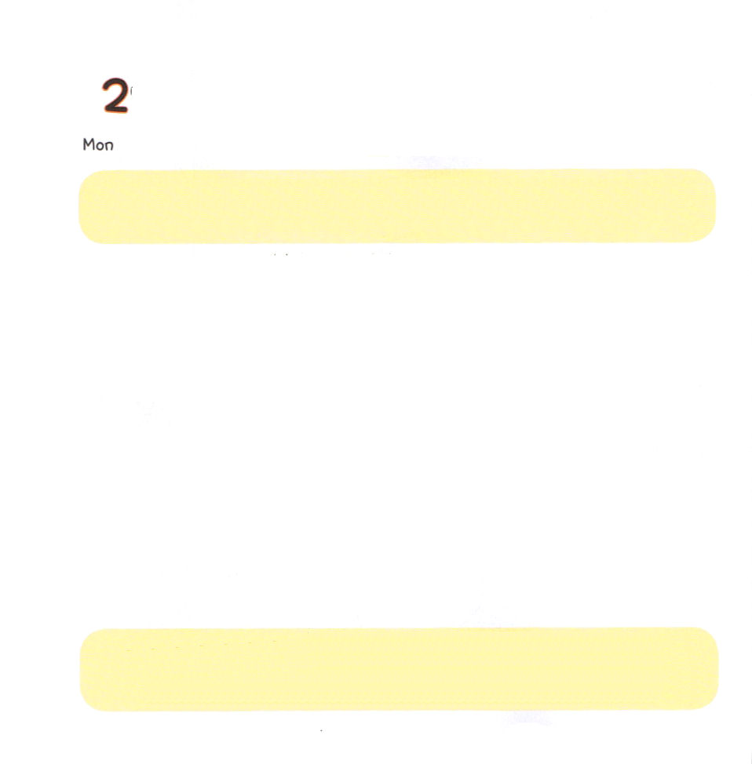

げつようび
にち

1：3 イエスはしみをけた、の、らにわれて、ののことをり、くのかなをもって、ごがきていることをたちにされた。

２０１３ねん さいごの つき、１２がつです。
２０１３ねんを はじめたときに
かみさまが レムナントに くださった
けいやくの みことばを おぼえていますか。
わたしたちの きょうかいの こうだんを とおして
かていに くださった けいやくの みことばを
パパとママと いっしょに はなしあって みましょう。
かみさまが くださった めぐみと こたえを
かくにん しましょう。
かみさまに かんしゃを えいこうを ささげる
１２がつに なりますように。

ちちなる かみさま！ありがとうございます。いつでも わたしと そもに
いてくださって わたしを みちびいてくださる かみさまに かんしゃを
えいこうを ささげます。２０１３ねん いちねんかん わたしと かぞくに
いのちの みことばを くださって みことばどおりに みちびいてくださった
かみさまに かんしゃします。みことばを にぎって いのり かみさまに
おおきな えいこうを ささげる レムナントに ならせてください。
イエス・キリストの おなまえによって おいのりします。アーメン

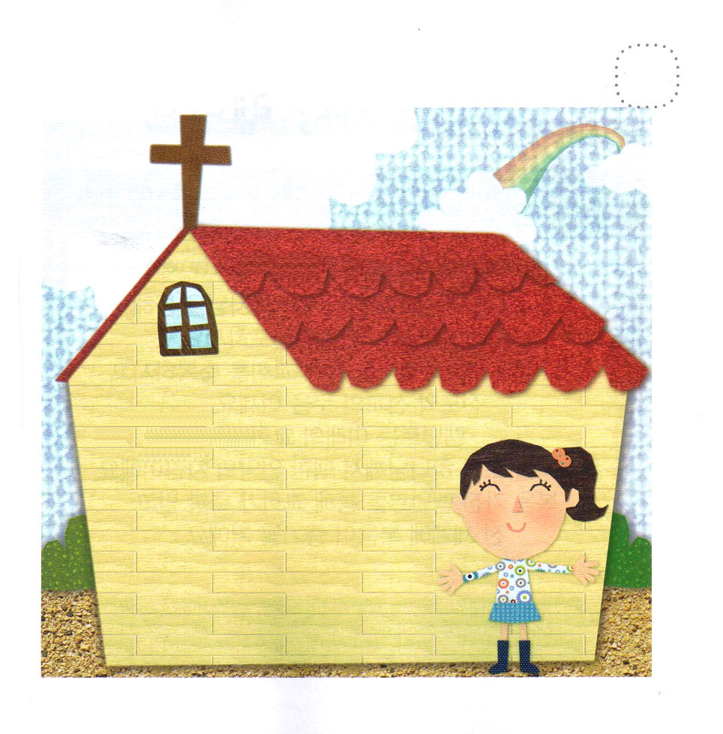
★２０１３ねんを はじめるときに きょうかいを とおして
くださった がんたんメッセージを かいて みましょう。

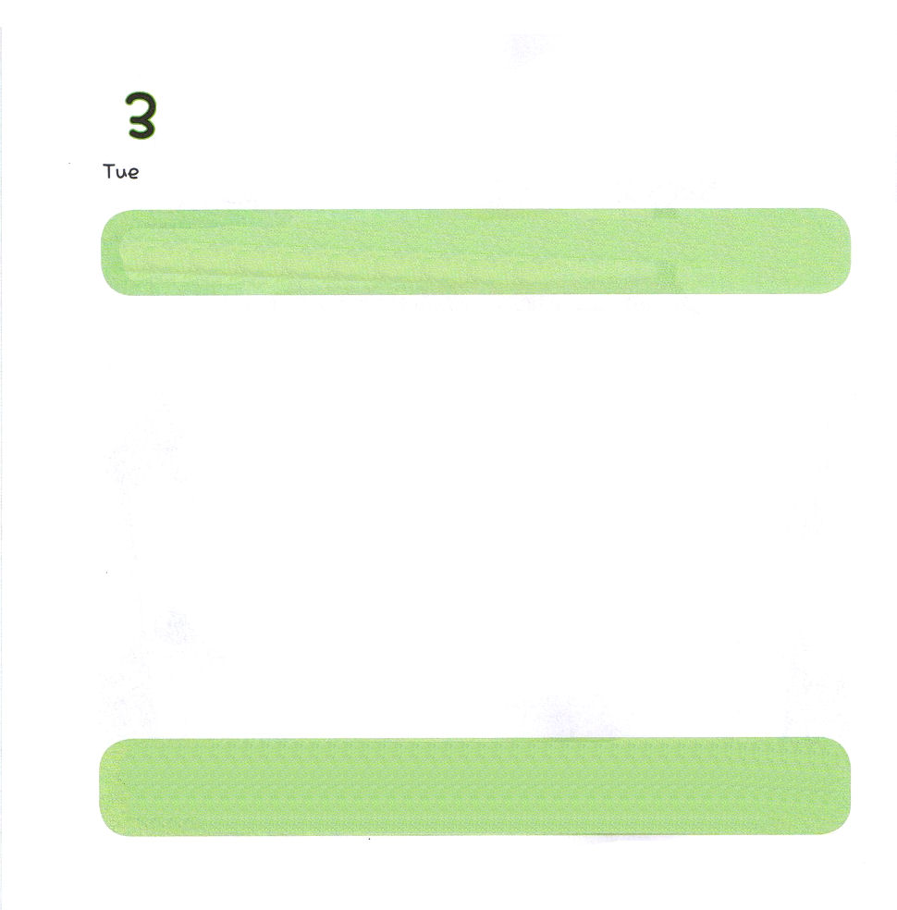

かようび
にち

8:4～8 、らされた人たちは、みことばをべながら、りいた。ピリポはサマリヤのにってき、にキリストをべえた。(4-5)

かみさまは きょうかいの こうだんから ぼくしせんせいを
とおして じょうじゅする やくそくの みことばを
せんげんされます。
かみさまは じゅうしょくしゃを とおして きょうかいを
しゅくふくされて でんどうと せんきょうの もんを
ひらけて くださいます。
レムナントは みらいの きょうかいと ぼっかいしゃを たすける
かみさまに えらばれた けいやくの ひとです。
ふくいんを もった レムナントを とおして きょうかいが
しゅくふくされ ぜんせかいに ふくいんが のべつたえられるでしょう。

あいの かみさま！わたしたちの きょうかいを もっと しゅくふく
してください。こうだんから かみさまの みことばを つたえる
ぼくしせんせいを しゅくふくして ください。 きょうかいの
じゅうしょくしゃを とおして でんどうと せんきょうの もんが
もっと たくさん ひらかれますように。わたしが けいやくの なかで
よく そだって ぼっかいしゃと きょうかいを たすける レムナントに
なりますように。イエス・キリストの おなまえによって おいのりします。アーメン


★かみさまの けいやくを つたえてくれる きょうかいの
しゅにん ぼくしせんせいの えを かいてみましょう。

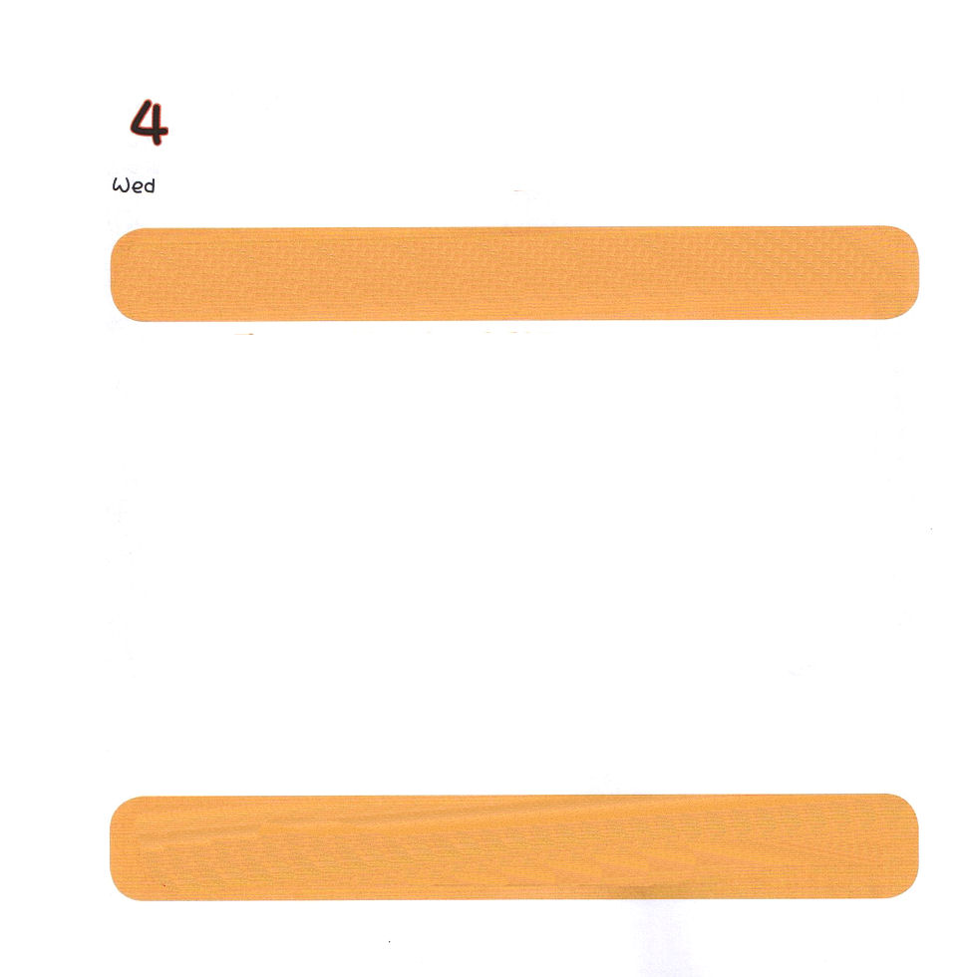

すいようび
にち

12:1～12 すると、のいがわれ、がをらした。いはペテロのわきをたたいてをこし、「いでちがりなさい」とった。すると、がのからた。(7)

そうせいき３しょうの「かみさまを はなれた もんだい」を
げんざいと いいます。
げんざいは おかねでも めいよでも どんなことに よっても
かいけつ することは できません。
かみさまを はなれた もんだいを かいけつ できる かたは
イエス・キリストです。
イエスさまは かみさまに あう みちである まことの よげんしゃ、
つみと のろいを かいけつされる まことの さいし、
サタンの あたまを ふみくだかれた まことの おうです。
それで イエスさまは キリスト、
すべての もんだいの かいけつしゃ なのです！

あいの かみさま！ありがとうございます。わたしたちの すべての
もんだいを かいけつされるために ひとりご イエスさまを おくって
くださって ありがとうございます。イエス・キリストの おなまえで
まいにち しょうりすることが できますように。
イエス・キリストの おなまえによって おいのりします。アーメン

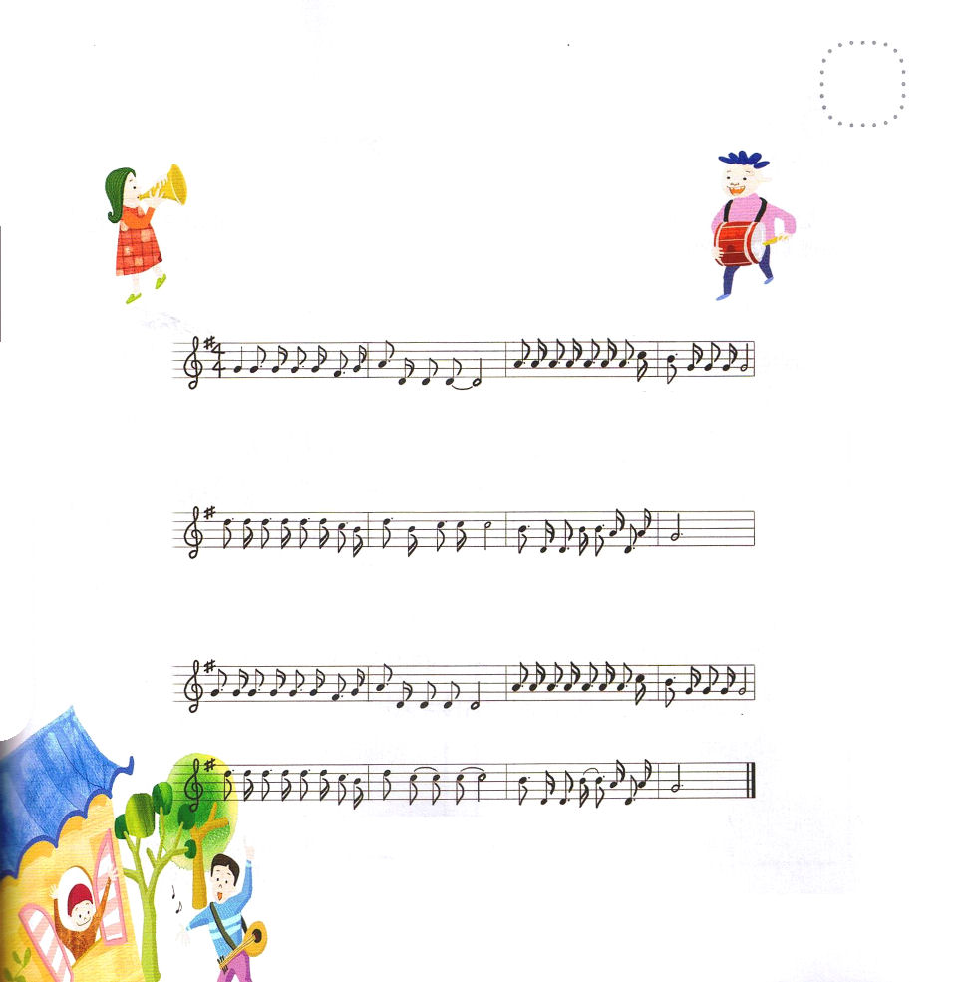
★かみの こどもは しょうりする みぶんです。
たのしく さんびして かみさまに えいこうを
ささげましょう。

しょうりする みぶん

わたしはとうといかみのこ 1.しんぱいしてももんだいない
2.しっぱいし-てもだいじょうぶ
3.いのればしゅ-がみちびかれる

あくまのこころみ たおれな い しょうりするみぶんです
あくまがあざけり わらって も しょうりするみぶんです
あくまがさそって だまして も しょうりするみぶんです

イエスのみ-なで めいじます あくまはしばられはなれされ

すべてのかいけつ わたしのおう イエスはキ-リスト

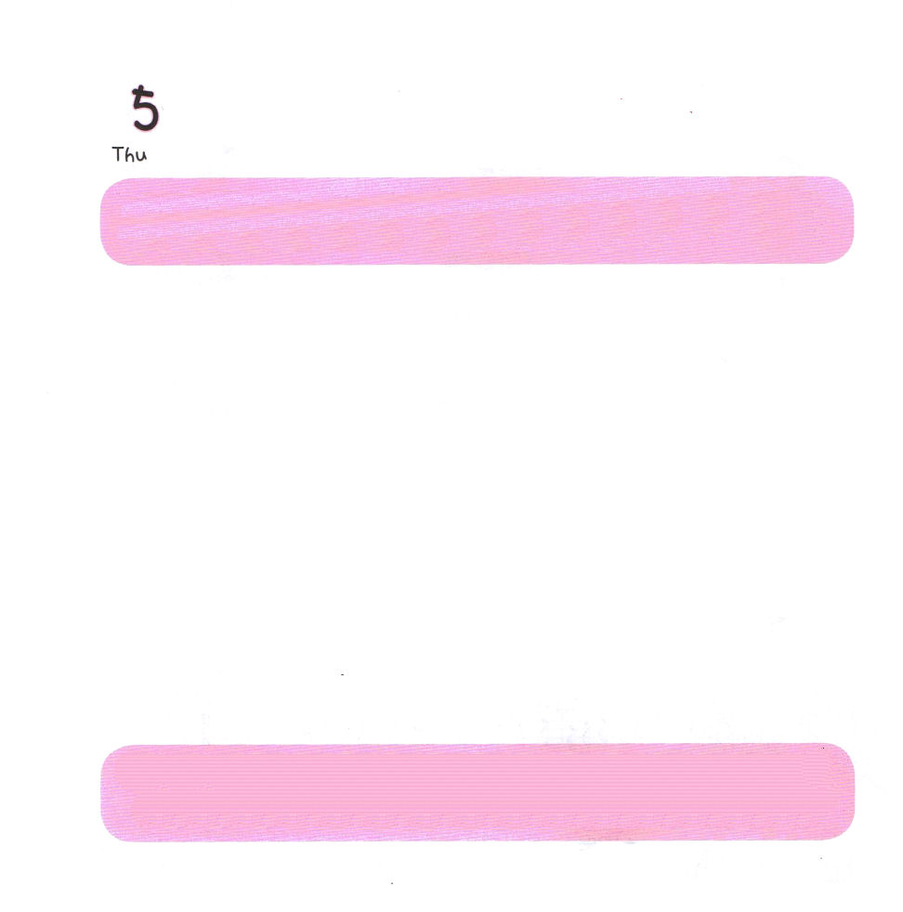
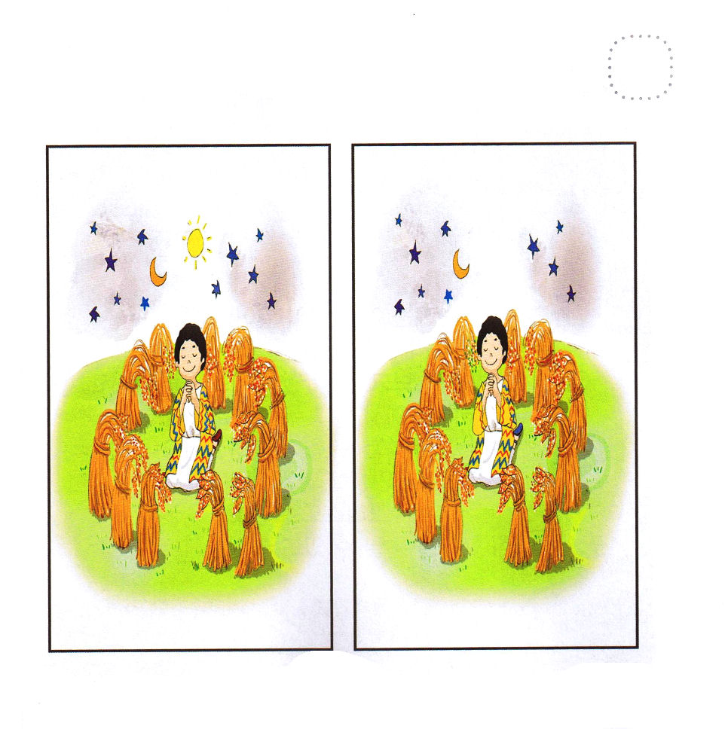

もくようび
にち

12:20～25 するとたちまち、のいがヘロデをった。ヘロデがにをさなかったからである。はにかまれてがえた。のみことばは、ますますんになり、まってった。(23-24)

ヨセフの あにたちは ヨセフを ころそうとして
どれいに うりました。
すべてを ごぞんじの かみさまが
ヨセフの くるしみを しらなかったのでしょうか。
かみさまの すべての けいかくは
でんどうと せんきょうに あります。
ヨセフが エジプトに うられて いったので
エジプトの ぶんかを しることが できて
エジプトを ふくいんか することが できました。
レムナントに むかった かみさまの けいかくは
レムナントを とおして せかいを ふくいんか することです。

あいの かみさま！ ありがとうございます。わたしに むかった
かみさまの すべての けいかくが でんどうと せんきょうで
あることを しらせて くださって ありがとうございます。わたしに
くるしいことが きても かみさまの けいかくが なされていると
しんじることが できますように。
イエス・キリストの おなまえによって おいのりします。アーメン

★ふたつの えを くらべて ちがう ところを
５つ みつけましょう。

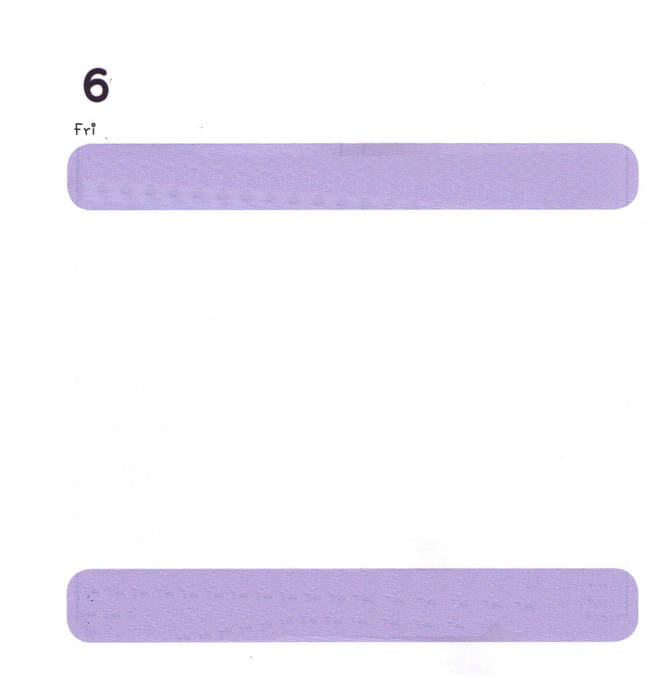

きんようび
にち

23:11 その、がパウロのそばにって、「をしなさい。あなたは、エルサレムでわたしのことをあかししたように、ローマでもあかしをしなければならない」とわれた。

このよの おおくの ひとたちが １２がつに なると
「らいねんは どんなことが あるのか。
かぞくは けんこうなのか」と
しりたくて うらないを したり、 ぐうぞうの まえで
いのったり します。
かみさまは そのような ことによっては
わたしたちの じんせいを しることは できないと いわれます。
ぐうぞうに じんせいを まかせている ひとびとが
イエス・キリストを しんじて
まことの しあわせを あじわうことが できるように
おいのりしましょう。

すべての しゅじんである かみさま！ このよには まだ おおくの
ひとが かみさまを しらないで ぐうぞうの まえに つかえています。
ぐうぞうの まえで じぶんの みらいを しんぱいしている ひとに
かみさまに であう みちである イエス・キリストを つたえる
でんどうしゃに ならせてください。
イエス・キリストの おなまえに よって おいのりします。アーメン

★ぐうぞうすうはい している ひとに であって はなしを
するなら どんな はなしを したら よいのかを
はなしあって みましょう。

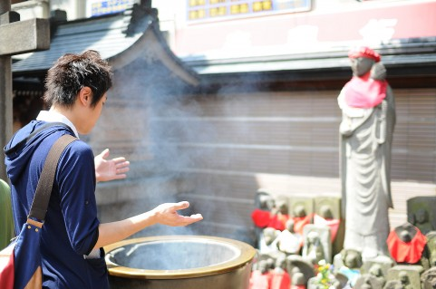



どようび
にち

13:1～4らがをし、をしていると、が、「バルナバとサウロをわたしのためにして、わたしがしたにつかせなさい」とわれた。そこでらは、とりをして、ふたりのにをいてから、りした。(2-3)

じぶんの おもうとおりに ならないから
いやになって なきたく なるときが あります。
よく かんがえて みると めに みえない サタンが
はたらいて いることを しることが できるでしょう。
このよの ひとびとが みるときには イエス・キリストの
おなまえは なんでも ないことの ように おもえるでしょうが
かみのこどもが よぶ 「イエス・キリスト」の おなまえは
「かみさまの ちから」です。
イエス・キリストの おなまえに よって
きょうも しょうりする いちにちを おくりましょう。

あいの かみさま！ いつでも わたしと ともに いてくださる
イエス・キリストを しんじて イエス様に いのる すてきな
レムナントに ならせてください。サタンが することは みることが
できる れいてきな めを ひらいて くださって イエス・キリストの
けんいで わるい サタンを しばり しりぞける レムナントに
ならせて ください。イエス・キリストの おなまえに よって
おいのりします。アーメン

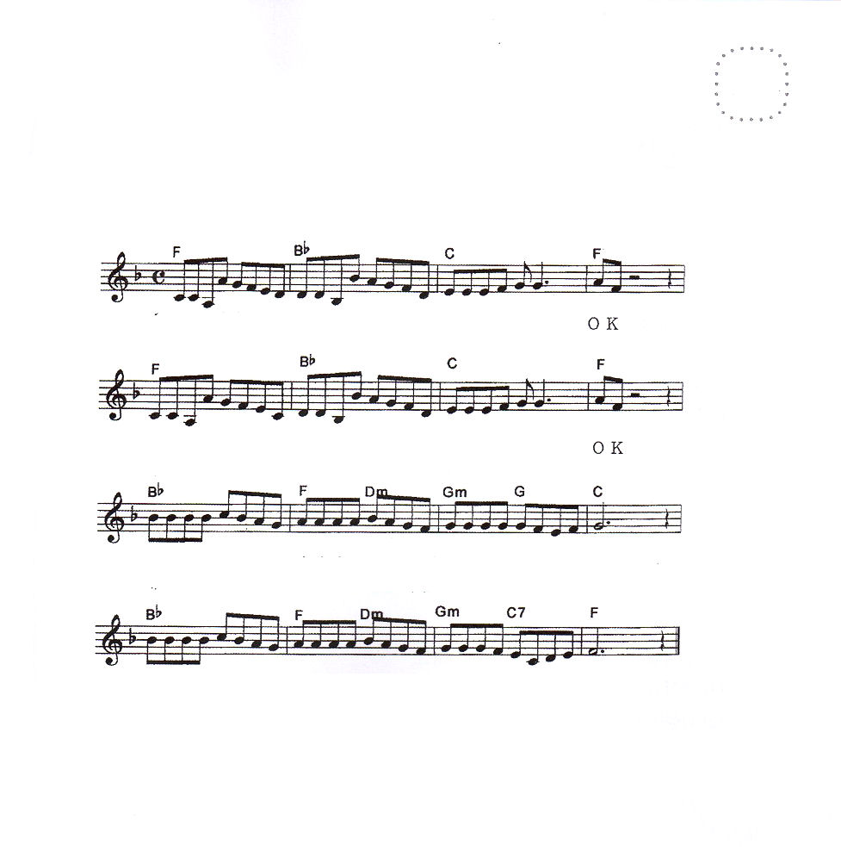

★かなしくなって なやんで しまっても けんいある
イエス・キリストの おなまえの まえで もんだいに
なりません。みんなで たのしく さんび しましょう。

イエスのおなまえでＯＫ

1.かなしくなーってもないてしまーってもイエスのみなで
2.けんかをしーても はーらを たてても

なやんで いーても しんぱい しーても イエスのみなで
いやにな ―っても うらやま しくても

すべての かなしみ すべての しんぱいイエスのなにまかせれば
すべての くるしみ すべての にくしみ

まことのよろこび まことのかんしゃが こころに あふれま す
まことの あーいと まことのへいあん こころに うわりま す

